Посетители библиотеки узнают об авторах-женщинах
01.03.2016
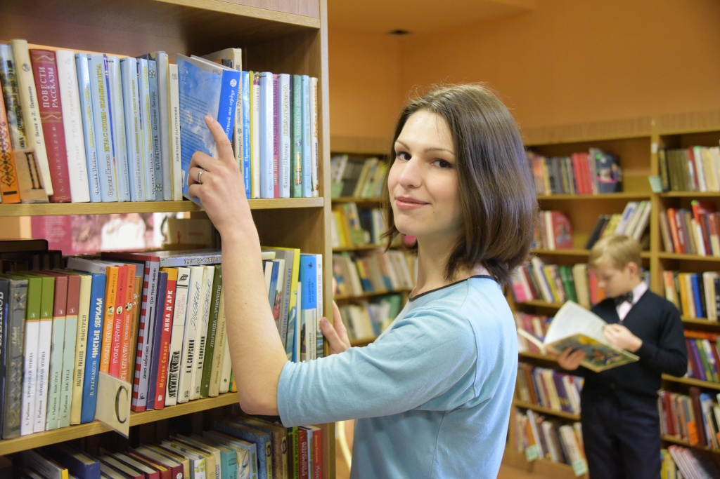
Выставка «Книги, написанные женщинами» открылась в библиотеке Дома культуры «Десна» поселения Первомайское 1 марта. Об этом рассказала местный библиотекарь Алла Мосунова.
На выставке жители смогут узнать о творчестве известных писательниц прошлых веков, а также современных авторов. Библиотекари расскажут о произведениях Этель Лилиан Войнич, Светланы Алексеевич, Веры Пановой. На выставке представлены различные жанры литературного творчества: детективы, книги по истории, детские сказки, романы.
Посетители библиотеки смогут узнать информацию о книгах и биографии писательниц. У жителей будет возможность взять понравившиеся книги для чтения дома.

Адрес страницы: http://tinao.mos.ru/presscenter/news/detail/2565692.html
Префектура Троицкого и Новомосковского административных округов города Москвы

